**De GCSE a AS Spanish**

**Trabajo de verano**

**C:\Users\Cristina\Desktop\download (2).png**





Nombre:

Profesores:

# Contenido

Bienvenido a AS Spanish…..………………………………….……………………………………………………………………………………..3

Resultados…………………………………………………………………………………………………………………………………………………..3

Sección A: Práctica de escucha………..……………………………………………………………………………………………………..……4

Sección B: Práctica de lectura …………………………………….………………………………………………………………………….…...6

Sección C: Práctica de traducción……………………………..…………………………………………………………………………..…….9

Sección D: Práctica oral.............…………………………………………………………………………………….……………………..……10

**Bienvenido a AS Spanish**

¡Bienvenido!

We are very pleased to welcome you to the AS Spanish course. We hope that you enjoy your transition from GCSE and in order to help you, we have produced this booklet to build upon your knowledge.

Language skills need to be practised – if you don’t use it, you lose it! It is very important that you don’t forget everything you’ve learnt over the summer!

In order to be fully prepared for September, please work through the tasks in this booklet and in the grammar booklet. Your teacher in September will expect you to hand it in on the 1st lesson.

**Resultados**

|  |  |  |  |
| --- | --- | --- | --- |
|  |  | **Maximun mark** | **Mark awarded** |
| **Listening** | **1.** | **6** |  |
| **2.** | **7** |  |
| **Reading** | **1.** | **7** |  |
| **2.** | **8** |  |
| **3.** | **5** |  |
| **Translation** | **1.** | **20** |  |
| **2.** | **20** |  |
|  | **TOTAL** | **73** |  |

**Sección A: Práctica de escucha**

**1. Escucha la conversación y rellena los espacios en blanco con la palabra correcta:**

**Ejemplo**: Mercedes cree que la familia española está ……………………………………. (cambiando / progresando / empeorando).

**Respuesta**: Mercedes cree que la familia española está **cambiando**.

**(a)** Mercedes nació cuando su madre tenía ……………………………………. (veintidós / veintitrés / veinticuatro) años.

**(b)** Mercedes terminó su ……………………………………. (colegio / carrera / trabajo) con veintitrés o veinticuatro años.

**(c)** Mercedes opina que hay que trabajar duro para tener un sueldo ……………………………………. (modesto / elevado / fácil)

**(d)** Mercedes cree que la ……………………………………. (vida / vivienda / boda) en España es carísima.

**(e)** Mercedes cree que las mujeres tienen ……………………………………. (trabajo / casa / hijos) más tarde que antiguamente.

**(f)** Mercedes piensa que la tasa de natalidad en España es más baja ya que las mujeres desean ser más ……………………………………. (responsables / egoístas / independientes).

**2. Después de escuchar la información sobre las fiestas de San Lorenzo en Huesca, pon una cruz (x) en la casilla adecuada para indicar que las afirmaciones son verdaderas (V) o falsas (F). En el caso de que sean falsas, corrígelas.**

At A Level, you are expected to correct the false statements by using your own words as far as possible; you may use words (but not whole sentences) that you hear in the recording.

|  |  |
| --- | --- |
| V | F |
|  |  |

V F

**(a)** La fiesta comenzará a las doce de la mañana.

Corrección necesaria:

………………………………………………………………………………………………………………………………………………………………………

**(b)** Durante la fiesta hay cientos de personas.

|  |  |
| --- | --- |
| V | F |
|  |  |

V F

Corrección necesaria:

………………………………………………………………………………………………………………………………………………………………………

|  |  |
| --- | --- |
| V | F |
|  |  |

V F

**(c)** La fiesta comienza en la plaza de toros.

Corrección necesaria:

………………………………………………………………………………………………………………………………………………………………………

|  |  |
| --- | --- |
| V | F |
|  |  |

V F

**(d)** Durante esta fiesta se puede ver al santo.

Corrección necesaria:

………………………………………………………………………………………………………………………………………………………………………

|  |  |
| --- | --- |
| V | F |
|  |  |

V F

**(e)** Por la noche hay bailes tradicionales en la plaza de San Lorenzo.

Corrección necesaria:

………………………………………………………………………………………………………………………………………………………………………

|  |  |
| --- | --- |
| V | F |
|  |  |

V F

**(f)** Todos los días, a las 7.30 hay carrera de caballos.

Corrección necesaria:

………………………………………………………………………………………………………………………………………………………………………

|  |  |
| --- | --- |
| V | F |
|  |  |

V F

**(g)** Las entradas para las corridas de toros se pueden comprar por internet.

Corrección necesaria:

………………………………………………………………………………………………………………………………………………………………………

**Sección B: Práctica de lectura**

**1. Completa el texto escogiendo la palabra más apropiada de la lista abajo:**

|  |  |
| --- | --- |
| Q:\download.jpg | “*Cuéntame cómo pasó*” es una serie española de televisión emitida por La 1 desde septiembre del año 2001 que **1-** ………………….…… los cambios experimentados en el país a partir de 1968. La ficción se **2-** ………………….…… el 4 de abril de 1968 con la victoria en Eurovisión de la cantante Massiel.  La serie **3-** ………………….…… las vivencias de una familia de clase media, los Alcántara, durante los últimos años de la dictadura **4-** ………………….……, la Transición Española y los comienzos de la **5-** ………………….…… y es a la vez una crónica socio-política de la época. Entre los **6-** ………………….…… socio-políticos que **7-** ………………….…… están la situación de la mujer e incluso la violencia machista y el desarrollismo de los años 60 con el éxodo rural. |

|  |
| --- |
| Refleja |
| Franquista |
| Narra |
| Inicia |
| Democracia |
| Destacan |
| Temas |

**2. Lee este artículo de Paula Martínez en la revista “Nuevos matrimonios” y contesta a las preguntas en español:**

At A Level, you are expected to answer the questions with your own words; this means that you cannot copy word by word from the text although you can use some words you see in it. You don´t need full sentences.

Attempt this challenge.

*No pierdas tu identidad*

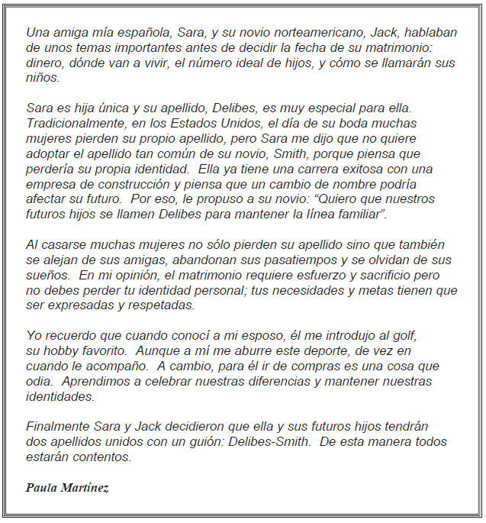

**(a)** ¿Cuál es el cuarto tema en la conversación de los novios?

………………………………………………………………………………………………………………………………………………………………………

………………………………………………………………………………………………………………………………………………………………………

**(b)** ¿Cómo sabemos que Sara no tiene hermanos?

………………………………………………………………………………………………………………………………………………………………………

………………………………………………………………………………………………………………………………………………………………………

**(c)** Al casarse en Norteamérica, ¿qué ocurre para muchas mujeres?

………………………………………………………………………………………………………………………………………………………………………

………………………………………………………………………………………………………………………………………………………………………

**(d)** ¿Para quién trabaja Sara?

………………………………………………………………………………………………………………………………………………………………………

………………………………………………………………………………………………………………………………………………………………………

**(e)** ¿Por qué quiere Sara dar su apellido a sus hijos?

………………………………………………………………………………………………………………………………………………………………………

………………………………………………………………………………………………………………………………………………………………………

**(f)** Se mencionan dos requisitos del matrimonio, ¿cuáles son?

………………………………………………………………………………………………………………………………………………………………………

………………………………………………………………………………………………………………………………………………………………………

**(g)** ¿Qué dice Paula Martínez para mostrar su opinión del golf?

………………………………………………………………………………………………………………………………………………………………………

………………………………………………………………………………………………………………………………………………………………………

**(h)** Para el marido de Paula Martínez, ¿qué significa una visita a las tiendas?

………………………………………………………………………………………………………………………………………………………………………

………………………………………………………………………………………………………………………………………………………………………

**3. Encuentra en el texto anterior “Nuevos Matrimonios” las palabras con el significado más cercano a las palabras de la columna de la izquierda:**

|  |  |
| --- | --- |
| **Ejemplo**: *Conversaban* | *Hablaban* |
| **1**. Pareja |  |
| **2**. Sugirió |  |
| **3**. Objetivos |  |
| **4**. Marido |  |
| **5**. Felices |  |

**C:\Users\Cristina\Desktop\download (2).pngSección C: Traducción**

**1. Traduce el siguiente fragmento al inglés:**

Make sure you read each full sentence at a time. Then reword it in English so it sounds natural.

La sociedad española es mucho más diversa que antes. Ha ocurrido un cambio social muy rápido; junto con las familias tradicionales coexisten nuevos tipos de familia. Hay que tener en cuenta la inmigración, los hijos de los inmigrantes que nacen aquí, las adopciones de niños extranjeros, los matrimonios entre distintas razas. Lo mismo ha pasado en los países del norte de Europa, pero en estos países la mitad de los niños nacen de madres no casadas; en España, solo dos nacimientos de cada diez se producen fuera del matrimonio.

………………………………………………………………………………………………………………………………………………………………………

………………………………………………………………………………………………………………………………………………………………………

………………………………………………………………………………………………………………………………………………………………………

………………………………………………………………………………………………………………………………………………………………………

………………………………………………………………………………………………………………………………………………………………………

………………………………………………………………………………………………………………………………………………………………………

………………………………………………………………………………………………………………………………………………………………………

………………………………………………………………………………………………………………………………………………………………………

**2. Traduce el siguiente fragmento al español:**

At this stage, use a dictionary or *wordreference* if needed but obviously not a translator.

Spain has a Mediterranean diet, which is balanced and varied. This is due to its location and its history. Also each region is different and has its own traditional meals. Overall, in the Spanish cuisine, fish, meat, fruit and vegetables predominate.

………………………………………………………………………………………………………………………………………………………………………

………………………………………………………………………………………………………………………………………………………………………

………………………………………………………………………………………………………………………………………………………………………

………………………………………………………………………………………………………………………………………………………………………

………………………………………………………………………………………………………………………………………………………………………

………………………………………………………………………………………………………………………………………………………………………

………………………………………………………………………………………………………………………………………………………………………

**Sección D: Práctica oral**

En septiembre, tu profesor te preguntará *¿Qué tal las vacaciones de verano?* y tendrás que dar una respuesta en español… Hay que perder el miedo y hablar español a cada oportunidad.

[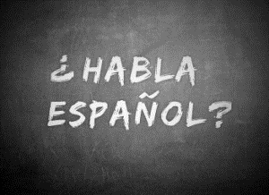](http://www.google.co.uk/url?sa=i&rct=j&q=&esrc=s&source=images&cd=&cad=rja&uact=8&docid=s1tbBgtXRnOkeM&tbnid=6FiTWmyykAuGuM:&ved=0CAUQjRw&url=http://www.houstonmatters.org/segments/segment-a/2013/09/27/speaking-spanish-in-houston&ei=_g20U_-XJYWNyASvg4CYCw&bvm=bv.70138588,d.ZGU&psig=AFQjCNEQnimLF3q3f-9Zcz3WHsfuoy9c4A&ust=1404395377451959)

Tu respuesta debe durar unos dos minutos aproximadamente.

Si lo necesitas, puedes anotar ideas / vocabulario aquí.